PySim : simulateur python pour la fusion de données

Manuel utilisateur Pysim

sommaire
1 objet 3
2 Installation du logiciel PySim 4
2.1 Arborescence 4
2.1.1 Répertoire d’installation 4
2.1.2 Répertoire data 4
2.1.3 Répertorie doc 5
2.1.4 Répertoire icone 5
2.1.5 Répertoire packages 5
2.1.6 Répertoire ShieldLib 5
2.1.7 Répertoire tool_tracking 5
2.1 Préparation de l’environnement 5
2.2 FIchiers princiaux 6
2.2.1 setup.py 6
2.2.2 sensor.py 6
2.2.3 target.py 10
3 Présentation du logiciel PySim 14
3.1 lancement 14
3.2 Affichage des données géographiques 15
3.3 Affichage du Capteur 15
3.3.1 Ajout d’un capteur 15
3.3.2 Édition d’un capteur 17
3.4 Ajout d’une cible 19

objet

Ce document a pour objet de présenter le logiciel PySim ainsi que de décrire les sources du simulateur.

Installation du logiciel PySim

Dépôt GIT :

Pour les étudiants répertorie public
git clone https://github.com/bpanneti/pyEnsta-repo-public.git

Pour les enseignants répertorie privé :

git clone https://github.com/bpanneti/pyEnsta-repo-teacher.git

Création des dépôt git
git remote add public https://github.com/lee-dohm/split-repo-public.git
git remote add private https://github.com/lee-dohm/split-repo-private.git

git push public master
git push private master
git checkout -b private-branch
# Make some changes to script.rb to add private code
git commit -a -m "Add private code"
git push private private-branch

Synoptique de l’agorithme
readDTED.py :
Lecteur des données DTED

readShapefile.py :
Lecteur des données vectorielles shapefile

readGeoTiff.py :
Lecteur des données cartographique au format geotiff

main.py :
Exécution du programme principal

console.py :
Affichage uniquement des messges

GIS.py :
Affiche toutes les informations cartographiques

loader.py :
Charge séquentiellement les données
Fonction dtu timer

saver.py :
Sauvegarde les données de contexte

timer.py :
séquenceur

sensor.py :
Contient les classes node et sensor

scan.py :
Contient les classes scan et plot

target.py :
Génération de la vérité terrain (trajectoire, type de cible, etc.)

toolTracking.tracker.py :
fichier générique qui appelle le tracker pré-sélectionné

Arborescence

Répertoire d’installation
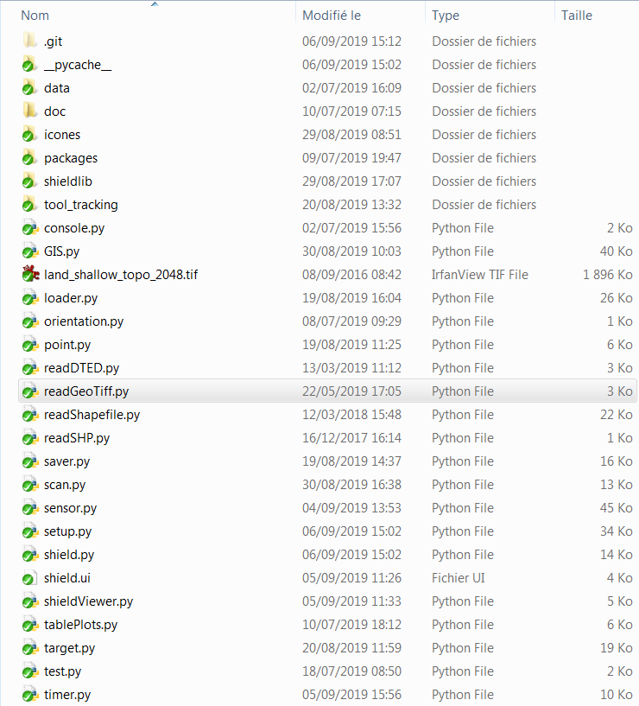

Répertoire data

Le répertoire data contient les répertoires :
- « base » dans lequel peuvent être sauvegardé les bases de données,
- « carto » contenant les cartes au format geotif,
- « dted » contenant les fichiers d’élévation de terrain au format dted,
- « shapefiles » contenant les données vectorielles au format « shp ».
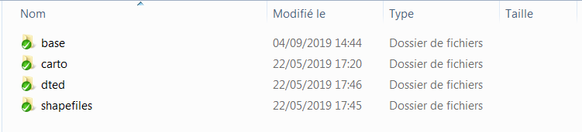

Répertorie doc

Contient la documentation et manuel utilisateur de Pysim.

Répertoire icone

Contient les icones du logiciel au format « png ».

Répertoire packages

Contient tous les packages python nécessaires à l’exécution de PySim. Ainsi que l’environnement « PySim_environment.yml » pour Anaconda afin d’exécuter PySim.

Répertoire ShieldLib

Contient les bibliothèques d’échanges de messages pour l’interfaçage.

Répertoire tool_tracking

Contient les outils nécessaires au pistage.
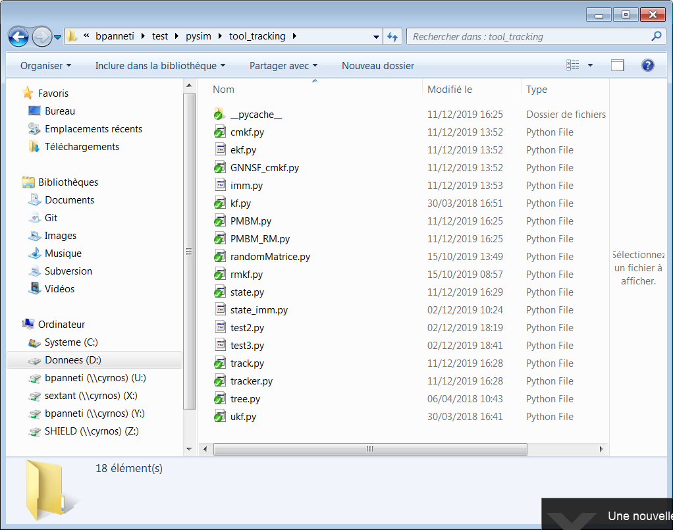

Préparation de l’environnement
La préparation de l’environnement s’effectue sous Anaconda3 (https://anaconda.com/ )
Lancement la console Anaconda3_Prompt.bat
S’assurer d’avoir la dernière version d’anaconda et l’accès à la forge
conda update -n base conda
conda config --add channels conda-forge
conda update --all
Les modules d’interfaçage au C sont compilés sous python 3.6 donc on crée un environnement pysim pour python 3.6
conda create --name pysim python=3.6
Activation l’environnement
activate pysim
Installation de GDAL version 2.2.2
conda install gdal
Puis installation de PyQt5, mathplotlib, scypy, munkres
conda install pyqt
conda install matplotlib
conda install scipy
conda install munkres
Déplacement dans le répertoire où est installé pysim
cd D:/OSUS-R/pysym

lancement du simulateur
python setup.py

- ou tout simplement installer l’environnement ensta_env.yml disponible sur le dépôt dans le répertoire environnement

FIchiers princiaux

setup.py

sensor.py
Le fichier `sensor.py’ contient huit classes :
- La classe SensorMode,
- la classe FOVType,
- la classe resolutionCell,
- la classe Parameters,
- la classe SensorCoverage,
- la classe Node,
- la classe Sensor.

SensorMode

La classe SensorMode est un `Enum’ qui spécifie le type de capteur parmi l’ensemble des capteurs possibles :

class SensorMode(Enum):
nomode = 0 #no specific mode
radar = 1 #radar 2D (range and azimut)
optroIR = 2 #Infra red optronic sensor (azimut only)
optroVIS = 3 #visible optronic sensor (azimut only)
sismo = 4 #seismic sensor (range only)
radar3D = 5 #radar 3D (range, azimuth, site)
optroIR2D = 6 #Infra red optronic sensor (azimuth, site only)
PIR = 7 #event sensor
accoustic = 8 #acoustic sensor (azimuth, site only)
COM = 9 #routeur sensor

FOVType
La classe FOVType est un `Enum’ qui spécifie le type de volume de surveillance parmi l’ensemble des volumes possibles :

class FOVType(Enum):
UNKNOWN = 0
SECTOR = 1 #2D volume
SPHERICAL = 2 #3D volume
CONICAL = 3 #3D volume

resolutionCell
La classe resolutionCell renseigne sur la taille des cellules de résolutions des capteurs en distance, azimut et site.
class resolutionCell(object):
def __init__(self, rho=0.0, theta = 0.0, phi = 0.0 ):
self.rho = rho #range resolution cell
self.phi = phi #phi resolution cell
self.theta = theta #azimut resolution cell

parameters
La classe `parameters’ renseigne sur les paramètres du volume de surveillance à savoir la probabilité de fausses alarmes, la probabilité de détection la précision en distance, la précision en azimut et la précision en élévation.
class Parameters(object):
def __init__(self,sigmaRho = None, sigmaTheta = None, pfa = None, pd = None, sigmaPhi = None):
self.pfa = pfa #false alarm probability
self.pd = pd #detection probability
self.sigmaRho = sigmaRho # standard diviation in range
self.sigmaTheta = sigmaTheta # standard deviation in azimut
self.sigmaPhi = sigmaPhi# standard deviation in site

SensorCoverage
La classe `SensorCoverage’ renseigne sur le volume de surveillance en fonction du type de cible.

class SensorCoverage(object):
def __init__(self,type = FOVType(0), ouverture=None, distanceMin = None, distanceMax = None, fov_elevation = None):
self.type = type # surveillance area type
self.fov = ouverture # field of view in degree
self.distanceMin = distanceMin #minimal range detection
self.distanceMax = distanceMax #maximal range detection
self.fov_elevation = fov_elevation # field of view in degree
self.parameters = Parameters() #detection parameters
self.target = TARGET_TYPE.UNKNOWN # surveillance area target type
self.id_Sensor = -1 #id sensor

Node
La classe `Node’ permet de créer un nœud de capteurs. Le nœud étant un élément physique (porteur) permettant d’embarquer plusieurs capteurs.

Définition des attributs
self.id = str(compte_node()) # node id as string caracters
self.Position = Position() # node location
self.Orientation = Orientation() # node attitude
self.locObj = None # graphical node location object
self.textObj = None # graphical node text object
self.quiverObj = None # graphical node quiver object
self.locationIsVisible = True
self.color = QColor(Qt.black) # node color
self.typeNode = 'UNKNOWN' # node type
self.name = "NoName" # node name
self.sensors = [] # sensor object list
self.tracker = None # object tracker
self.axes = None # axes object
self.canvas = None # canvas object
self.selectedNode = False # node selection
self.treeWidgetItem = None #tree widget item reference

Définitions des fonctions
- __init__(self): initialisation du nœud
- toJson(self) : génère un message json de déclaration du nœud et de ses paramètres,
- set_visible(self, _checkstate): visualisation ou non des objets graphiques,
- removeSensor(self,sensorId) : supprime le capteur sensorId de la liste des capteurs que le nœud dispose,
- containsSensor(self,sensorId) : retourne vrai ou faux si le nœud contient le capteur sensorId),
- setLocation(self,wayPoints): spécification de la position du nœud,
- editNode(self): édition graphique du nœud,
- treeWidgetItem(self) : retourne le widget associé au nœud dans l’arbre des nœuds de l’interface graphique,
- setTreeWidget(self,item): spécification de la référence de l’item du treeWidget,
- update(self): mis à jour du statut du nœud et objets graphiques,
- isValid(self): vérification de la validité du nœud,
- OnCancel(self) : abandon de la modification des paramètres du nœud lors de l’édition,
- OnOk(self): validation des paramètres du nœud lors de l’édition,
- clear(self,canvas,axes) : nettoyage graphique du nœud,
- changeColor(self): changement de couleur du nœud lors de l’édition,
- toDisplay(self,axes,canvas): affichage des éléments graphiques du nœud,
- contansSensor(self,idSensor) : retourne vrai si le capteur id est déjà enregistré dans le nœud, faux sinon.

Sensor
La classe `Sensor’ renseigne sur l’état, paramètres du capteur. C’est elle qui spécifie les critères nécessaires pour simuler les détections des capteurs.

Définition des attributs
self.name = 'UNKNOWN' #sensor name
self.id = str(compte_sensor()) #id sensor as a string
self.id_node = None #id_node
self.node = None #node object
self.sensorCoverage = None #sensor coverage liste
self.mode = SensorMode.nomode #sensor mode
self.timeOfSampling = 1 #time of sampling in second
self.trajObj = None #sensor lcoation graphic object
self.textObj = None #sensor text graphic object
self.plotsObj = None #sensor detections graphic object
self.coverAreaObj = [] #area of surveillance graphic object
self.ellipsesObj = [] #detections covariance in location
self.locationIsVisible = True #visible or not
self.color = QColor(Qt.blue) # sensor color
self.connections = [] # communication connections
self.treeWidgetItem = None # tree widget reference
self.scan = None #current scan
self.lastScanTime = QDateTime() #last scan dateTime

Définitions des fonctions
- __init__(self): initialisation du capteur,
- toJson(self) : génère un message json de déclaration du capteur et de ses paramètres,

- editSensor(self) :édition manuel des propriétés du capteur,
- openMenu(self,position) : ouverture du menu contextuel sur la sélection des propriétés du capteur,
- OnCancel(self):abandon par l’opérateur de l’édition des propriétés du capteur,
- OnOk (self): validation par l’opérateur des modifications des propriétés du capteur,
- addSensorArea(self): ajout d’un volume de surveillance,
- update(self): mise à jour de l’affichage du capteur,
- changeColor(self):changement manuel de la couleur du capteur,
- setTreeWidget(self,item) : associe le widget de l’arbre graphique à l’objet capteur,
- setSensorType(self,_typeStr): spécifie le mode du capteur à partir d’une chaîne de caractères,
- displayLinks(self,sensors,axes): affiche des liens de communication,
- toDisplay(self,axes,canvas): affichage graphique des informations relatives au capteur,
- isInFOV(self, pos): retourne Vrai ou Faux si la position indiquée est dans le champ de vu du capteur,
- sensorClassification (self,targetType = TARGET_TYPE.UNKNOWN, truePosition = Position()): retourne une classe simulée par le capteur et associée à une détection,
- displayCurrentTime(self,currenTime, previousTime): affichage graphique des informations relatives au capteur entre deux dates,
- clear(self): nettoyage des informations capteur,
- clearGrpahicalData(self,canvas,axes):
- displayScan(self,axes = None, canvas = None): affichage du scan courant,
- start(self): démarrage de la simulation,
- getGroundTruth(self, currentTime, targets): fournit la vérité terrain présente à l’instant t,
- detection(self,currentTime, targets = []): modélisation des detections à une date donnée pour des cibles données,
- drawAllDetections(self): affichage des detections cumulées,
- set_visible(self, _checkstate): visualization ou non des éléments graphiques,
- addConnection(self,id): ajout d’une connection avec un autre capteur,
- setScanType(self,_scan =Scan()): specification du de type de scan.

target.py

Le fichier « target.py » contient deux classes :
- la classe TARGET_TYPE,
- la classe Target.

TARGET_TYPE
La classe TARGET_TYPE est nu ENUM qui permet de choisir sont type de cible. La particularité de cette classe est que chaque ENUM est rattaché à :
- un identifiant,
- un volume défini par l’attribut `gabarit’ composé de 3 valeurs pour la largeur, longueur et hauteur exprimées en mètre,
- une image définie par l’attribut ‘icone’ spécifiant le chemin jusqu’au fichier,
- un intervalle de vitesse (min,max) définit par l’attribut `velocity’ exprimé en mètre par seconde.

class TARGET_TYPE(Enum):

#TYPE , Gabarit in m (lxLxH), icon path, velocity min max in m/s
UNKNOWN = TYPE(0, [-1,-1,-1], 'icones/unknown.png', [0,30])
PAX = TYPE(1, [0.5,0.8,1.8], 'icones/pax.png', [0,8])
CAR = TYPE(2 , [1.8,4.2,2.0], 'icones/car.png', [0,20])
DRONE = TYPE(3, [0.3,0.3,0.2], 'icones/drone.png', [0,17])
TANK = TYPE(4, [2.5,5.0,3.5], 'icones/tank.png', [0,18])
TRUCK = TYPE(5, [2.3,12.0,3.5], 'icones/truck.png', [0,20])

Target

La classe `Target’ est associée à une cible et permet de définir les spécificités de la cible et d’afficher son attitude (position, vitesse etc.) à chaque pas de temps.

Définition des attributs
self.name = 'UNKNOWN'
self.id = compteur
self.type = TARGET_TYPE.UNKNOWN
self.trajectoryWayPoints= [] #WayPoints, list of Position self.timeToWayPoints = [] #List of arrival Time to waypoints in QDateTime
self.trajectory = [] #Position list of split trajectory
self.velocityToWayPoints= [] #Velocity of split trajectory
self.startVelocity = 10 #Initiale velocity (in m/s) uniform
self.altitude = 0 #ALtitude (in m)
self.startTime = getReferenceTime() #Start datetime of target
self.isRandomVelocity = False #random velocity
self.isSplinTrajectory = False #splin the trajectory
self.degreeOfTheSpline = 3 #3 is the recommended degree for spline in scipy
self.synchronized = False #si données jouées en réseau
self.color = QColor('black') #target color
self.trajectoryObj = None#target trajecory graphic object
self.textObj = None#target text graphic object
self.locationObj = None#target location graphic object
self.marker = '+'#target marker graphic object
self.width = 1 #target line width graphic object
self.style ='-'#target line style graphic object
self.locationIsVisible = True #target visible on graphic
self.axes = None #axes object
self.canvas = None #canvas object
self.treeWidgetItem = None #item widget object
self.selectedTarget = False #selection of the target

Définitions des fonctions
- __init__(self) : initialisation de la classe,
- toJson(self,dateTime) : envoie le fichier Json contenant l’état de la cible à l’instant dateTime,
- set_visible(self,_checkstate): affiche ou non la trajectoire et position de la cible suivant l’état checkstate (Qt.Unchecked/ Qt.checked). Cette fonction est appelée par le module GIS,
- clear(self, axes, canvas): nettoie l’affichage graphique. Fonction appelée au niveau du setup,
- displayCurrentTime(self,_currentTime, axes,canvas) : affiche l’état de la cible au temps spécifié par currentTime. Fonction appelée au niveau du setup,
- toDisplay(self, axes, canvas) : affiche la totalité de la trajectoire de la cible. Fonction appelée au niveau du setup
- setWayPoints(self, wayPoints=[]) : spécifie les waypoints en WGS84. Fonction appelée au niveau du setup,
- setTreeWidget(self, treeWidget = QTreeWidgetItem()) : spécifie le pointeur sur le TreeWidget de la cible. Fonction appelée au niveau du GIS,
- update(self): fonction qui permet de mettre à jour les informations sur la cible dès que l’utilisateur modifie ces dernières. Fonction appelée au niveau du GIS, setup et la classe elle-même,
- editTarget(self): édition graphique de la cible. Fonction appelée au niveau du GIS,
- buildTrajectory(self): construction de la trajectoire de la cible en fonction des paramètres saisis par l’utilisateur lors de l’édition.
- setStartTime(self,currentTime = QDateTime()): impose la date de démarrage de la cible,
- positionAtTime(self,currentTime = QDateTime()): fournit la position de la cible à la date currentTime. Fonction appelée par plusieurs classes,
- isValid(self): fournit un booléen sur les « bons » paramétrages de la cible,
- OnCancel(self): abandon des modifications saisies par l’utilisateur,
- OnRefresh(self): rafraîchi les paramètres saisis par l’utilisateur avant validation,
- OnOk(self): validation des paramètres saisis par l’utilisateur,
- openMenu(self,position): sélection un waypoint particulier lors de l’édition. Seule option : la suppression du waypoint sélectionnée,
- changeColor(self): changement de la couleur associée à la cible.

scan.py

Le fichier `scan.py’ contient trois classes :
- La classe PLOTType,
- la classe Plot,
- la classe Scan.

PLOTType

La classe PLOTType est un `Enum’ qui spécifie le type de plot (ou détection élémentaire) parmi l’ensemble des détections possibles :

- NOTYPE : aucun type de défini pour la détection,
- POLAR : détection en coordonnées polaires,
- ANGULAR : détection de type bearing only (azimut seuelement),
- DISTANCE : détection de type distance,
- SPHERICAL : détection en coordonnées sphériques,
- ANGULAR2D : détection de type bearing only (azimut et site seulement),
- POLAR_SQUIRE : détection associée à un radar réel,
- EVENT : évènement (ou alerte),
- PIR_EVENT : détection d’un capteur PIR.

Plot
La classe `Plot’ est associée à une détection élémentaire et permet de caractériser la détection de la cible par rapport au capteur

Définition des attributs

self.rho = # distance bruitée (en mètre) de la cible par rapport au capteur
self.theta = # yaw bruité (en degré) de la cible par rapport au capteur
self.phi = # pitch bruité (en degré) de la cible par rapport au capteur
self.sigma_rho = # écart-type en distance (en mètre)
self.sigma_theta = # écart-type en yaw (en degré)
self.sigma_phi = # écart-type en pitch (en degré)
self.idScan = # identifiant du scan
self.idSensor = # identifiant du capteur
self.dateTime = # date de l’acquisition
self.doppler = # mesure du doppler (en m/s)
self.sigma_doppler = # écart-type du doppler (en m/s)
self.id = #identifiant de la détection
self.R = np.zeros((2,2)) #covariance de la mesure
self.z = np.zeros((2,1)) #vecteur mesure
self.R_XY = np.zeros((2,2)) #covariance de la mesure dans le repère cartésien
self.z_XY = np.zeros((2,1)) #vecteur mesure dans le repère cartésien
self.width = #largeur de l'ellipse d'incertitude
self.height = #hauteur de l'ellipse d'incertitude
self.angle = #orientation de l'ellipse d'incertitude dans le sens anti horaire en degré
self.pfa = #probabilité de fausse alarme
self.pd = #probabilité de détection
self.Position = #position de la détection (si possible)
self.type = #type de détection
self.idTarget = #identifiant de la cible en cas de vérité terrain simulée
self.Classification = "UNKNOWN" #classification de la détection
self.ProbaClassification = #probabilité de classification de la détection
self.info_1 = #nature de l’information 1 supplémentaire sur la détection
self.value_info_1 = #valeur de l’information 1 supplémentaire sur la détection
self.info_2 = #nature de l’information 2 supplémentaire sur la détection
self.value_info_2 = #valeur de l’information 2 supplémentaire sur la détection

Définitions des fonctions
- __init__(self,idScan = 0, rho = 0.0, theta = 0.0,phi = 0.0, sigma_rho = 0.0, sigma_theta = 0.0, sigma_phi=0.0): initialisation du plot,
- updateLocation(self, _sensor) : mise à jour de la position du plot. Transformation des coordonnées débiaisées des mesures.

Scan
La classe `Scan est associée à un cycle radar ou évènement de détection d’un capteur. Elle contient une liste de plots de détections associées à un unique capteur.

Définition des attributs
self.id = #identifiant du scan
self.sensor = #objet capteur
self.plots = #liste des plots
self.dateTime = #date du scan
self.plotType = #type de plots

Définitions des fonctions

- __init__(self,datetTime = QDateTime(),sensor = None): initialization de la classe,
- printInfo(self) : affichage des informations sur le scan,
- addFa(self,FA,time = QDateTime(),FAClasses=[],PAClasses=[] ): ajout des fausses alarmes générées par le capteur. Fonction appelée dans la classe Sensor,
- addPlot(self,truePosition = Position(),idtarget = -1,targetClass= TARGET_TYPE.UNKNOWN,time = QDateTime(),_class= TARGET_TYPE.UNKNOWN,_probaClass = 1.0 ): ajout d’une detection associée à une vraie cible. Fonction appelée dans la classe Sensor,
- drawPlots(self): affichage des plots. Fonction obsolète pour le moment.

Présentation du logiciel PySim

lancement
Pour lancer le logiciel, il suffit de saisir dans une console python la commande suivante :
python setup.py

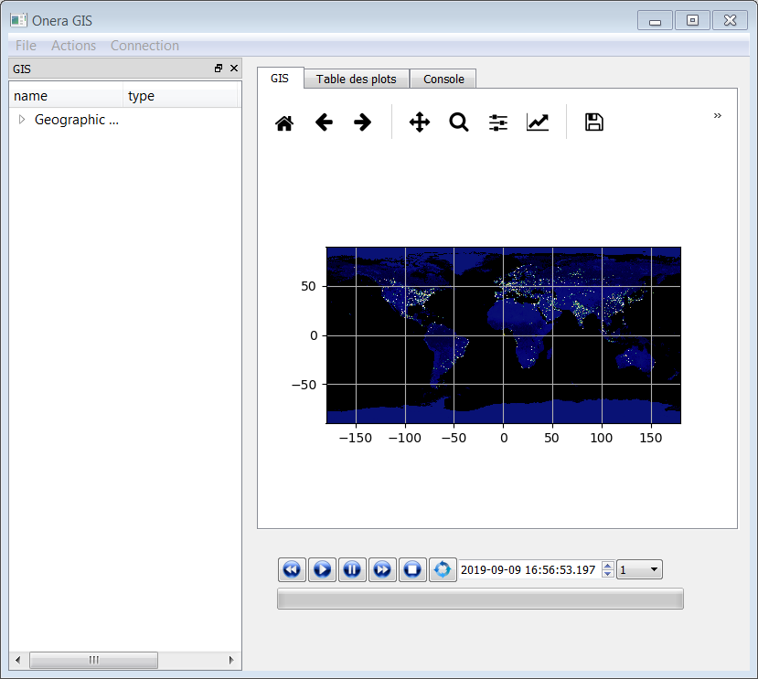

Affichage des données géographiques

Sélectionner la zone d’intérêt opérationnel
Avant toute manipulation de l’outil, il faut définir une zone d’intérêt dont le centre sera automatiquement le référentiel local utilisé pour définir les déplacements des cibles, capteurs et détections.

Pour cela sélectionner Actions>define Area of Interest
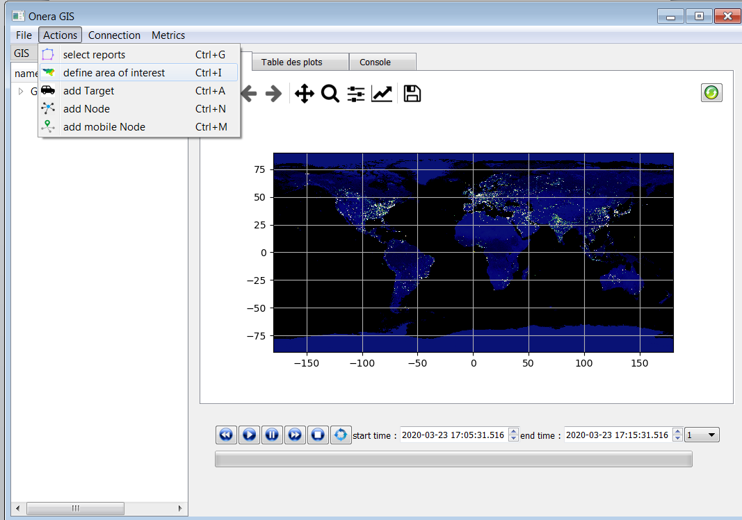
Figure 1 - Sélection d'une zone d'intérêt

Attention la sélection de la zone d’intérêt doit être raisonnable (quelques kilomètres carrés). Vous pouvez au préalable charger des données géographiques afin de mieux définir cette zone d’intérêt.

Sélection des données géographiques

Pour afficher des données géographiques, il faut sélectionner les données vectorielles à afficher dans le table widget (dans notre exemple les routes).

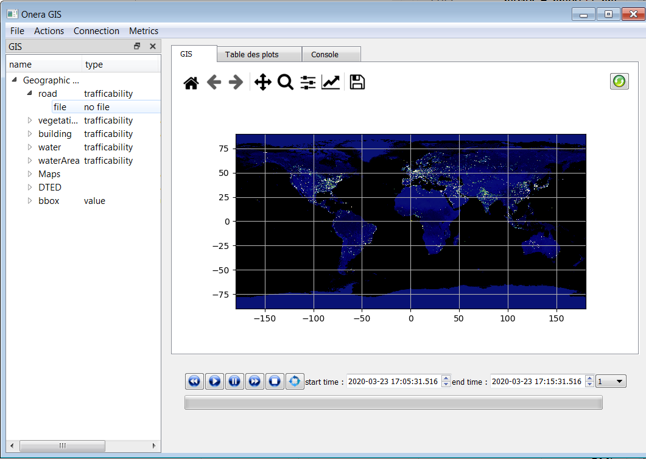
Figure 2 – Sélection du fichier road.

Lorsque vous cliquez sur ‘’no file’’,vous devez sélection un ficher au format shapefile représentant les routes. Attention si vous sélectionnez un fichier associé à des bâtiments par exemple, vos bâtiments seront considérés comme des routes.

En sélectionnant le fichier existant dans Data>Shapediles>Routes.shp, vous devriez obtenir la figure ci-après :
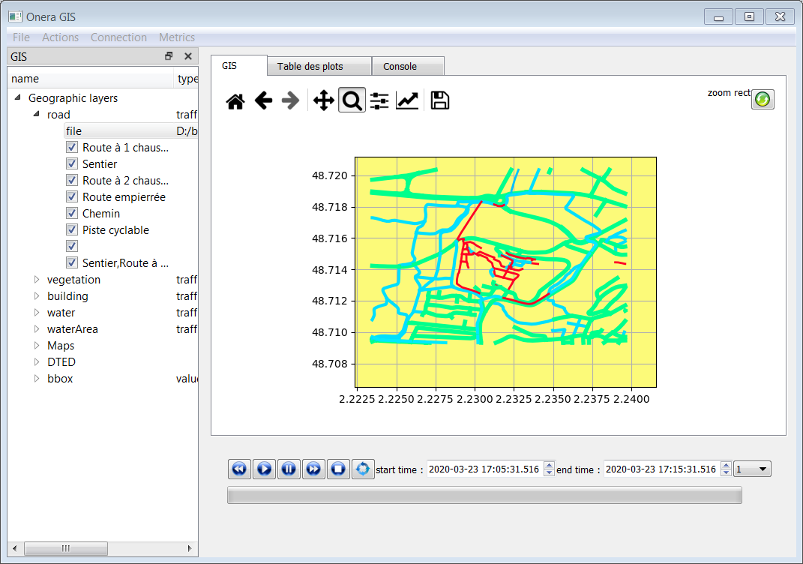
Figure 3 – Affichage des routes.

Affichage du Capteur

Ajout d’un capteur
Pour ajouter un capteur il suffit de sélectionner le menu Actions>add Node. Cela aura pour effet d’ajouter un nœud sur lequel se « greffera » le capteur.
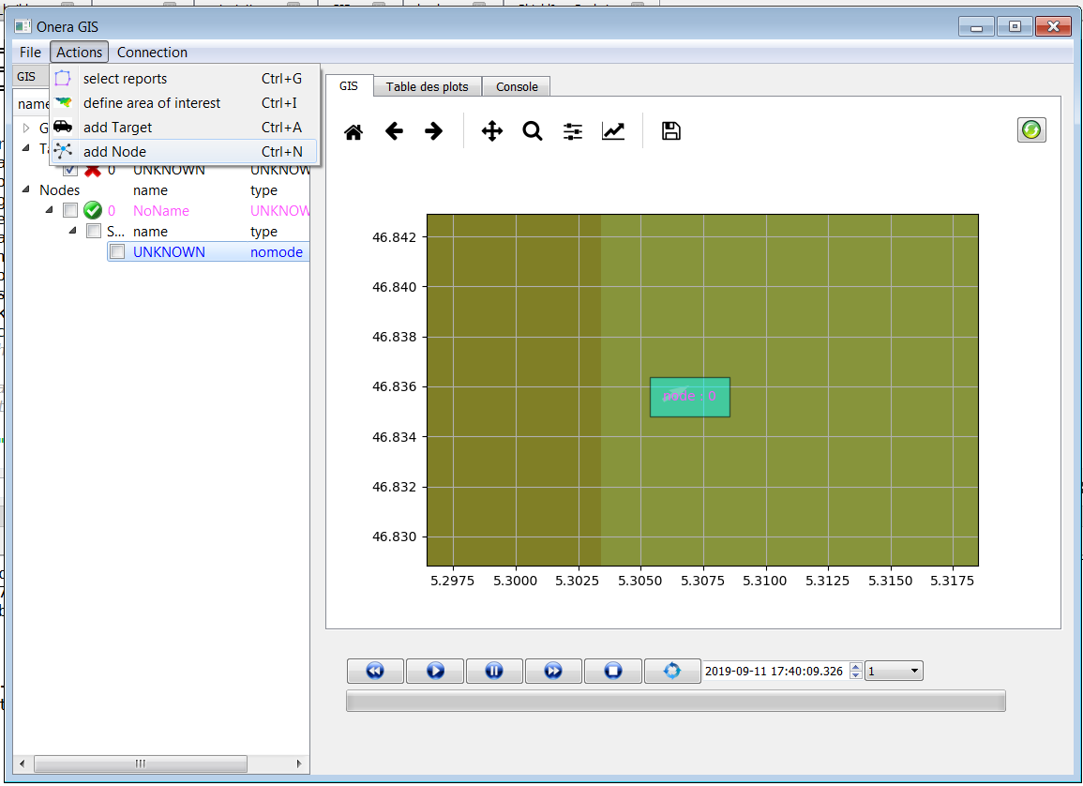
Pour ajouter un capteur il suffit d’effectuer un click droit sur le nœud désirer dans le treeWidget pour sélectionner dans le menu l’option « add sensor ».
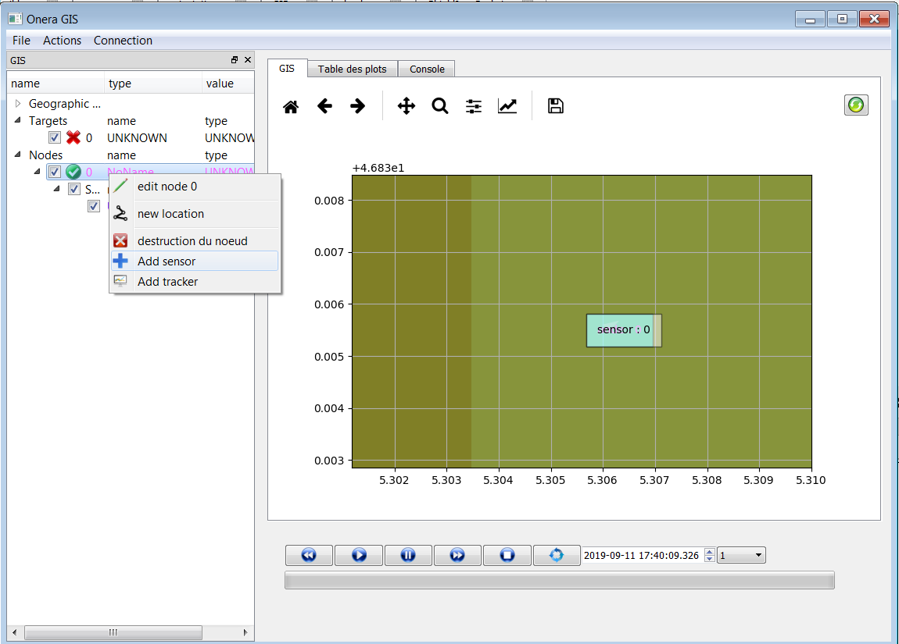

Édition d’un capteur
Pour éditer les paramètre du capteur, il suffit de sélectionner le capteur désiré dans le treeWidget, d’effectuer un click droit et de cliquer sur l’option « edit sensor ».
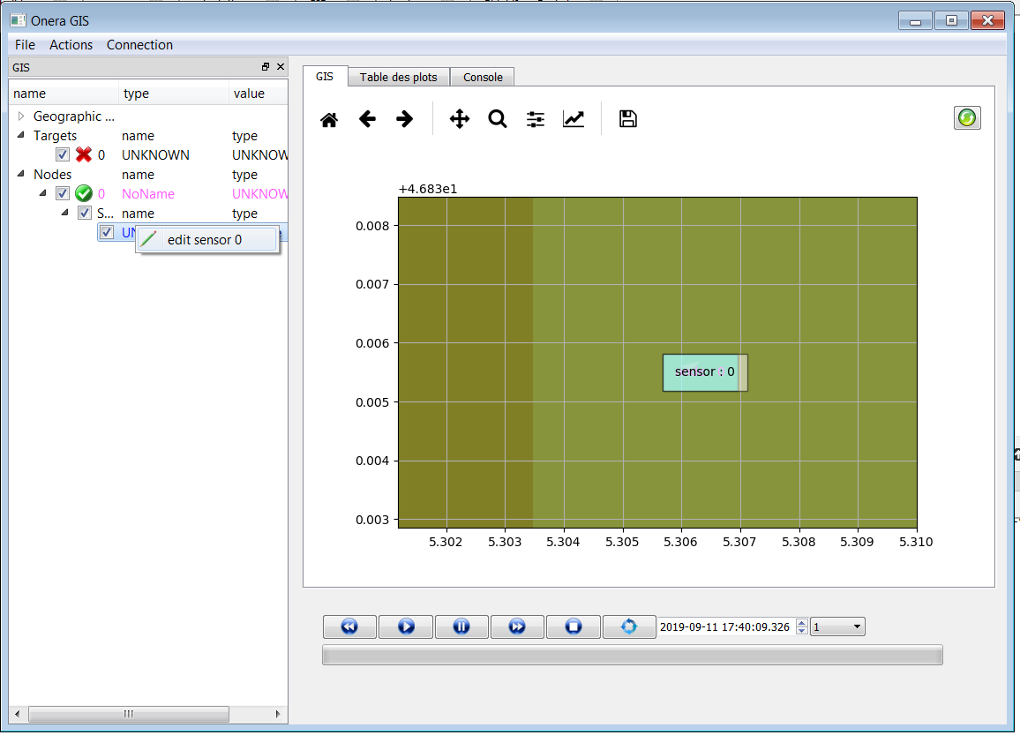
Appraît alors la fenêtre d’édition ci-après.
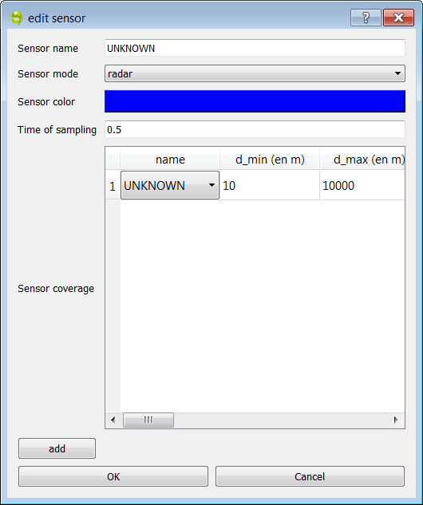

A partir de la fenêtre d’édition, il est possible de modifier le nom du capteur, son type, sa période d’échantillonnage, sa couleur et ses volumes de surveillances associés à chaque type de cible. Le volume associé à la classe UNKNOWN est obligatoire.

Ajout d’une cible

Pour ajouter une cible il suffit de sélectionner le menu Actions>add Target

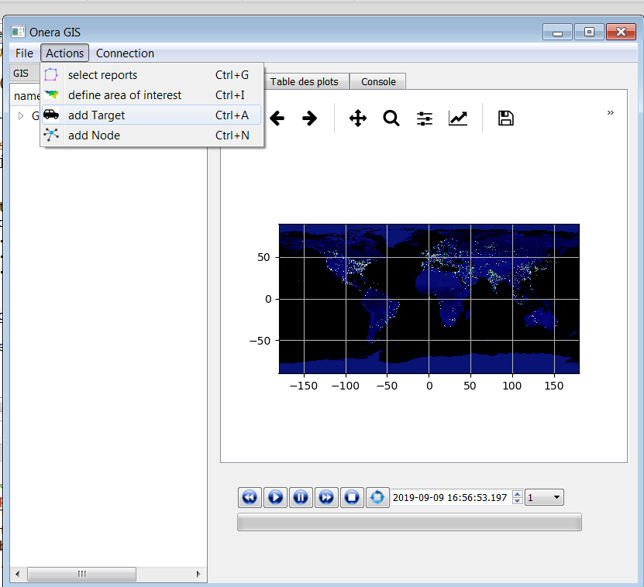

Apparaît alors un item « Targets » dans le treeWidget.
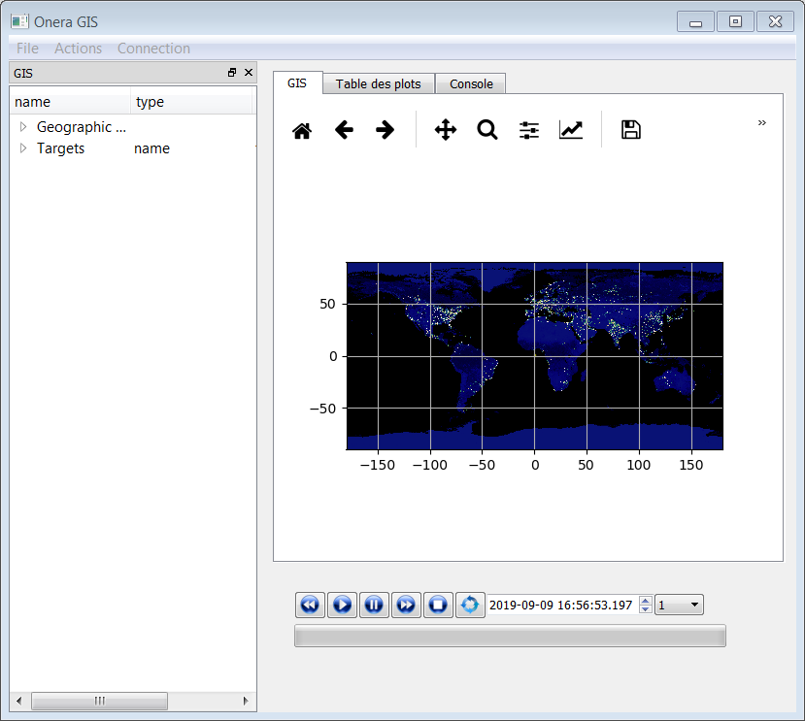

Pour éditer une cible il suffit de dérouler le menu « Targets », sélectionner la cible et effectuer un clique droit sur la cible en question.
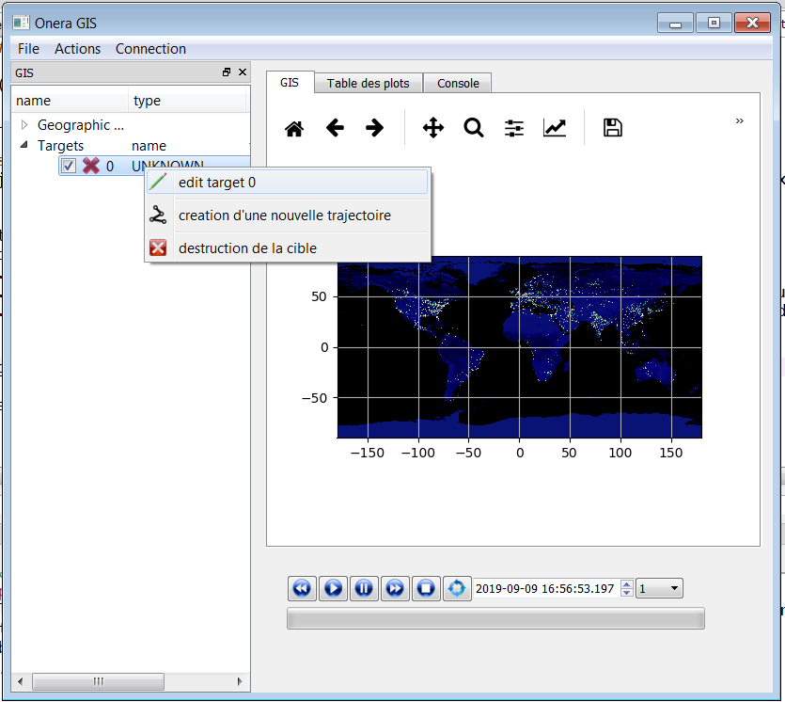

Apparaît alors une fenêtre d’édition de la cible.

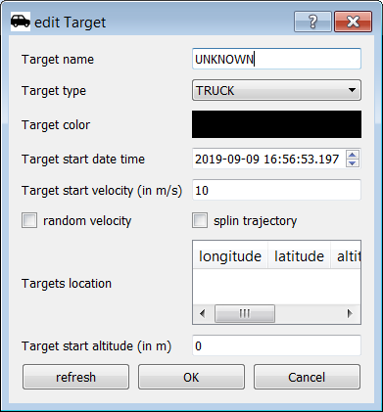
Il devient alors possible :
- de changer le nom de la cible,
- de modifier son type,
- de changer la couleur,
- de changer la date de démarrage de la cible,
- de changer la vitesse de départ,
- de cocher si la vitesse est aléatoire en fonction du type de la cible,
- d’effectuer une trajectoire splin à partir des waypoints,
- de visualiser les waypoints et les supprimer si besoin,
- de changer l’altitude de la cible (iso-altitude).

Ajout d’une Tracker

Pour ajouter un tracker, il suffit de sélectionner un nœud et effectuer un clic droit. Sans le menu déroulant associé au nœud, sélectionner le menu « add traker ».

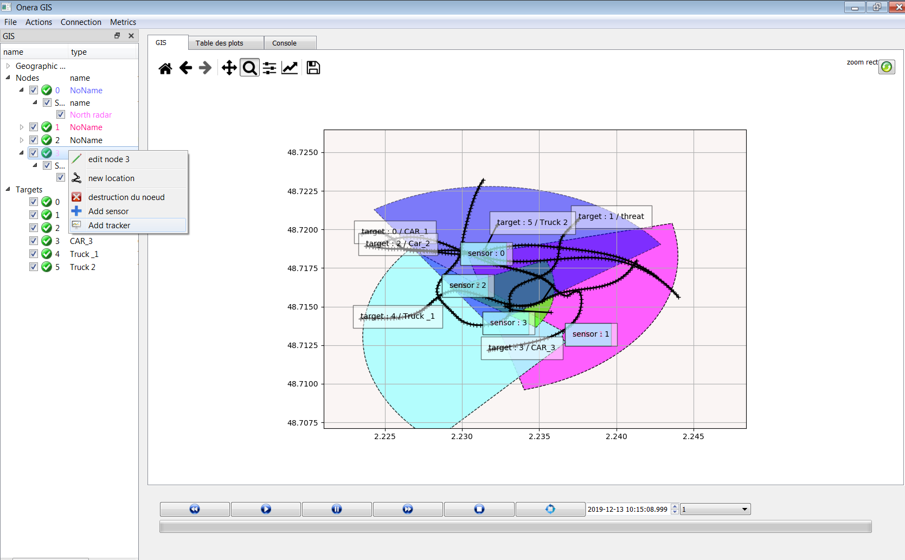
Il apapraît ensuite un tracker associé au noeud.
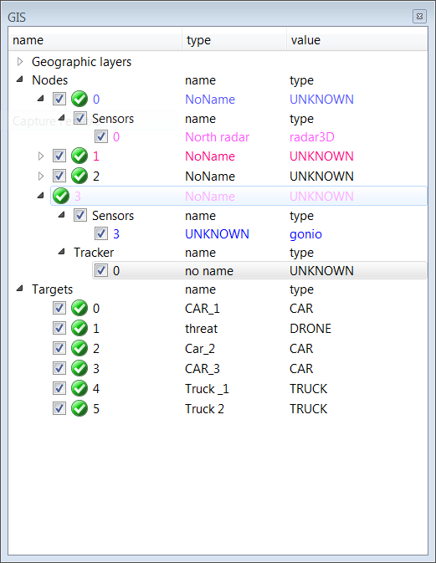

Lors de l’édition du tracker (clic droit edition), la fenêtre suivante apparaît :
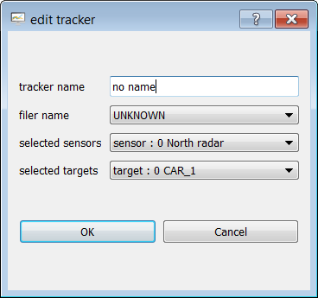

La paramétrisation du filtre s’effectue de la manière suivante :
- dans le menu filetr name : sélectionner le filtre à utiliser.
- dans le menu selected sensors, il est possible de sélectionner les capteurs qui seront traités par le tracker.
- dans le menu selected targets, il est possible de sélectionner la ou les cibles suivies par le tracker. Attention pour les filtre multi-ciblen il n’est pas nécessaire de sélectionner des cibles.

ExéCUtion de Monte-Carlo

Afin d’évaluer les performances d’un algorithme, le logiciel PySim dispose d’une fonction de génération de jets de MonteCarlo.

Pour activer cette fonctionnalité, il suffit de cliquer dans le séquenceur sur le bouton ressemblant à une cible. Au préalable, il faut nécessairement sélectionner la plage de temps sur laquelle nous souhaitons évaluer les performances de l’algorithme ainsi que le chargement su scénario complet (nœuds, capteurs, trackers).
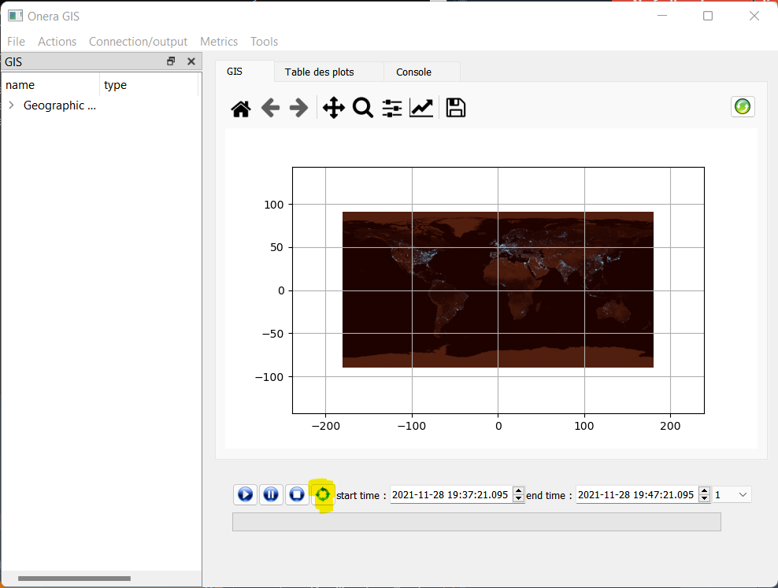

Le programme deùande ensuite sur combien de jets de Monte-Carlo, l’utilisateur souhaite effetcuer les évaluations.

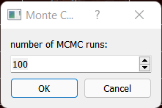
Le programme demande ensuite le répertoire dans lequel les bases issues de chaque jet seront sauvegardées.

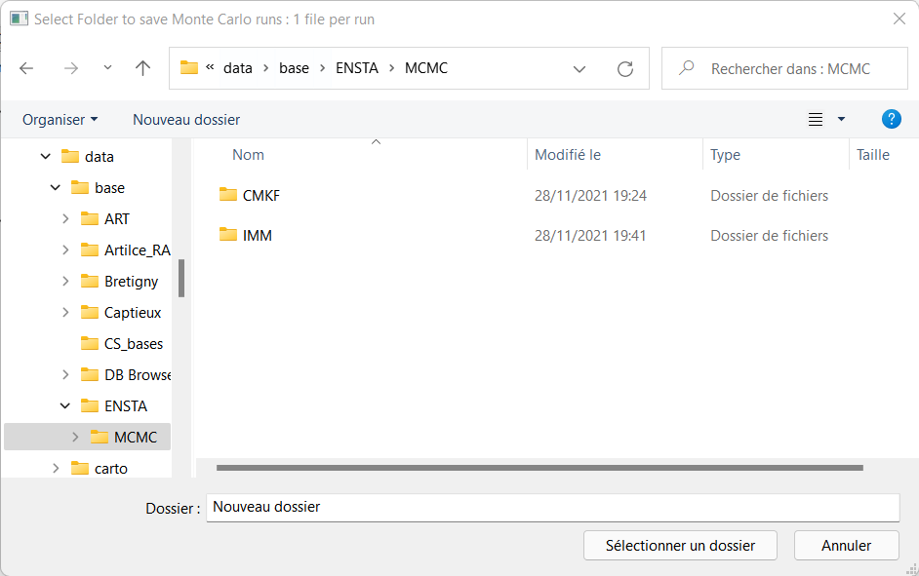

Le résultat des jets deMonte-Carlo sera une liste de bases correspondant à chaque jet

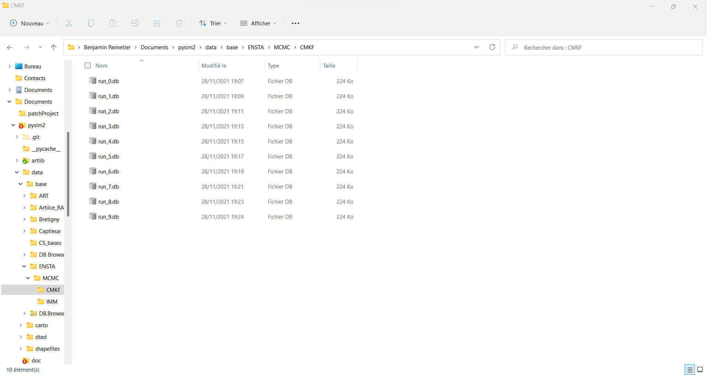

Pour exécuter une autre simulation, il est nécessaire de quitter et de relancer le programme PySim.

